

PLAN DE APOYO

ASIGNATURA: Ciencias Naturales PERIODO: 02 AÑO. 2023

DOCENTE: Herminia Mesa M GRDO/GRUPO: 5°

ESTUDIANTE:

LEE ATENTAMENTE LA SIGUIENTE LECTURA Y REALIZA LAS ACTIVIDADES PROPUESTAS.

La contaminación ambiental es un grave problema que afecta a nuestro planeta, la emisión de gases tóxicos, la deforestación desenfrenada y la contaminación del agua amenazan la salud de los ecosistemas y de las personas. Es crucial tomar medidas urgentes para reducir la contaminación y preservar nuestro entorno natural para las generaciones futuras.

El calentamiento global es una amenaza global que requiere acción inmediata, el aumento de gases de efecto invernadero esta provocando un aumento de la temperatura en la tierra, lo que desencadena impactos devastadores como el derretimiento de los glaciares, el aumento del nivel del mar y eventos climáticos extremos. Para mitigar este problema, es necesario promover la transición hacia fuentes de energía renovable, reducir la deforestación y fomentar practicas sostenibles en todos los sectores.

La tierra se compone de capas internas y externas que desempeñan roles vitales en la formación y el funcionamiento de nuestro planeta. Las capas internas incluyen la corteza, el manto y el núcleo. Las capas extensas incluyen atmosfera, hidrosfera, biosfera y litosfera.

Los cuerpos celestes son objetos que se encuentran en el vasto universo. Incluyen estrellas, planetas satélites, asteroides, cometas y galaxias. Cada uno de ellos posee características únicas y desempeña un papel importante en el cosmos. estudiar estos cuerpos nos permite comprender mejor el origen del universo y su evolución.

La luna pasa por diferentes fases durante su ciclo de aproximadamente 29.5 días. Comienza con la luna nueva, cuando no es visible desde la tierra. Luego viene la luna creciente, donde se va iluminando gradualmente. Después esta la luna llena, cuando la cara visible esta completamente iluminada. La siguiente fase es la luna menguante, donde la iluminación disminuye. Finalmente vuelve a la luna nueva y el ciclo comienza de nuevo. Estas fases son el resultado de la posición relativa de la tierra, la luna y el sol.

ACTIVIDADES:

1. Lee la siguiente descripción y representa por medio de un dibujo:
2. EL dibujo muestra un paisaje natural con un rio en el centro. El agua del rio esta turbia y llena de desechos, representando la contaminación del agua. En las orillas del rio, hay árboles talados y áreas deforestadas, evidenciando la deforestación descontrolada.
3. En el cielo se observa una densa capa de humo proveniente de fabricas y chimeneas industriales, simbolizando la contaminación del aire, las emisiones de gases tóxicos contribuyen a la formación de una nube negra que cubre el paisaje.
4. Hay una variedad de animales en peligro de extinción, como un tigre y un oso polar, representando la perdida de biodiversidad. Estos animales están rodeados de basura, incluyendo plásticos y desechos electrónicos, resaltando el problema de la acumulación de residuos no biodegradables.
5. Responde las siguientes preguntas de acuerdo al texto
6. ¿Que incluyen las partes internas de la tierra?
7. ¿Qué incluyen las partes externas de la tierra?
8. ¿Qué incluyen los cuerpos celestes? dibújalos
9. ¿Qué nos permiten comprender estos cuerpos?
10. ¿Cuáles son las fases de la luna?
11. Dibuja y colorea las fases de la luna

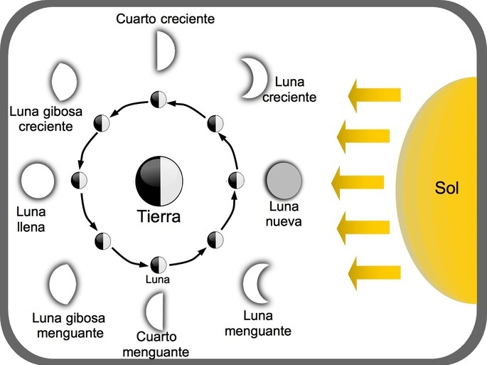

1. Realiza una sopa de letras con las siguientes palabras y busca su significado en el diccionario: Contaminación, mitigar, litosfera, hidrosfera, asteroides, galaxias, glaciares, biodegradable